Акмолинская область
Сандыктауский район
КГУ «Общеобразовательная средняя школа №1»

Абдулов Роман
4 класс
Доисторические животные
(Саблезубый тигр -Смилодон, Короткомордый медведь)

Секция: История

Руководитель: Кулагина Светлана Владимировна
учитель начальных классов

2020-2021 уч.год
Оглавление
Наименование главы стр.
Абстракт 3
Введение 4
Исследовательская часть 5
1. Короткомордый медведь 5
1.1. Описание 6
1.2. Поведение 6-7
1.3. Родство 7
1.4. Возможное воскрешение 7
2. Саблезубые тигры (Смиладоны) 7-8
2.1 Саблезубый тигр 8-9
2.2. Ареал обитания 9
2.3 Вымирание 9
2.4. Как выглядели саблезубые тигры 9-10
2.5. Особенности строения 10
2.6. Чем питались саблезубые тигры? 10
2.7. Как охотились саблезубые тигры? 10
2.8. Где обитали саблезубые тигры? 11
3. Заключение 12
4. Список литературы 13
5. Отзыв 14
6. Приложение 15

Абстракт
Многие древние животные, населявшие планету когда-то давно, вымерли. Для Евразии и Северной Америки плейстоцен был характерен разнообразным животным миром, в который входили пещерные львы, гигантские олени, верблюды, дикие лошади, медведи (как существующие ныне, так и вымершие), гигантские гепарды и т.д.
В ходе плейстоценовой эпохи происходили большие перемены в флоре и фауне Земли, например, вымерли крупнейшие сумчатые звери, разнообразные парнокопытные. Это объясняется резким колебанием климата: на разных материках неледниковые периоды чередовались с ледниковыми. Животный мир того времени отличался от нынешнего: крупные организмы были гораздо более многочисленны и разнообразны.
Научная работа в виде презентации, помогает раскрыть некоторые понятия о жизни животных в доисторическое время ( их строение, внешний вид, родство, условия жизни, вымирание). Интересные факты позволяют расширить кругозор учащихся об окружающем мире.

Введение
Многие хотят знать, что ждёт нас в будущем, но мало тех, кто задумывается о прошлом. Я читал книги, смотрел фильмы о древних животных. Эта тема так увлекла меня, что я начал их рисовать, лепить, выполнять работы из различного материала. Тогда я заметил некоторое сходство в строении тел древних животных и существующих ныне и захотел узнать, не являются ли они родственниками? Я решил это выяснить и занялся изучением темы «Доисторические животные». Начал я с того, что решил провести анкетирование среди своих одноклассников с целью выяснить, что что известно моим ровесникам о древних животных. Результаты показали (приложение 1), что у ребят мало знаний, а я могу поделиться с ними этой информацией, а значит, тема актуальна. Мою исследовательскую работу можно использовать на уроках познание мира. В ней обработаны и обобщены сведения, полученные мною из разных источников.
Гипотеза исследования:
В современном мире есть продолжение жизни древних животных.
Цель исследования:
- исследовать и проанализировать сходство и различие в строении тела древних животных и живущих в наше время.
Задачи исследования:
- провести анкетирования учащихся моего класса;
- узнать, где обитали доисторические животные (периоды, условия);
- выяснить каков их внешний вид;
- классифицировать виды древних животных (описать многообразие их видов);
- изучить описание причин (теории) вымирания;
- сравнить внешние признаки древних и исторических животных с современными обитателями животного мира.
Методы исследования:
анкетирование, теоретический анализ источников литературы и материалов сети Internet, сравнение, обобщение.

Исследовательская часть
1. Короткомордый медведь
Гига́нтский короткомо́рдый медве́дь — вымерший вид из семейства медвежьих, обитавший в Северной Америке в конце плейстоцена, в период между 44 000 и 10 000 лет назад. Являлся одним из самых крупных представителей семейства медвежьих.
В течение 2 млн лет на планете многократно чередовались очень холодные и относительно тёплые отрезки времени. В холодные промежутки, которые продолжались примерно 40 тысяч лет, континенты подвергались нашествию ледников — такие отрезки времени называются ледниковыми периодами (гляциалами). Начало первого такого периода считается началом плейстоцена. В промежутках с более тёплым климатом, называемым межледниковьями (интергляциалами), льды отступали и уровень мирового океана поднимался.
Наступления ледников и потепления на разных материках происходили по-разному, что затрудняет периодизацию плейстоцена. В отдельных районах случались локальные потепления (интерстадиалы), сменявшиеся локальными похолоданиями (стадиалы).
1250—700 тыс. л. н., во время среднеплейстоценового перехода, в Беринговом море резко изменилась картина циркуляции воды, так как Берингов пролив был перегорожен ледниковым щитом и потерявшая сток в Северный Ледовитый океан холодная вода, образующаяся в Беринговом море из-за таяния льда, оказалась заблокированной в Тихом океане^{[17][18]}.
В ледниковые периоды оледенение доходило в некоторых районах до 40 параллели, общая площадь ледников составляла до 30 % поверхности суши. Ледниковый щит, достигавший толщины 1,5—3 км, удерживал огромную массу воды, падение уровня мирового океана во время оледенений достигало 70—100 м. В плейстоцене Антарктический ледяной щит обрёл современные очертания, Южные Анды были закрыты Патагонским ледяным щитом, оледенели также Новозеландские острова и Тасмания. Кордильерский и Лаврентийский ледяные щиты покрывали северо-запад и северо-восток Северной Америки соответственно. В Евразии Финно-скандинавский ледяной щит покрывал Скандинавский полуостров и Британские острова, Альпийский щит — район Альпийских гор, Сибирский щит — остальную северную Евразию. Возле ледников существовали обширные приледниковые озёра, испарение воды из которых тормозилось холодным климатом. Так, современные Большое Солёное озеро, озеро Юта, Раш и несколько других являются остатками древнего озера Бонневилль.

1.1 Описание
Гигантский короткомордый медведь был одним из крупнейших (если не самым крупным) из хищных млекопитающих, которые обитали на Земле в эпоху оледенения. За этот статус с ним соперничают некоторые более ранние плотоядные гигантские млекопитающие, такие как эндрюсарх, саркастодон и мегистотерий.
Высота плеч составляла исходя из находок скелетов от 1,5 до 1,8 м, а выпрямившись гигантский короткомордый медведь достигал величины 3,40 м. По расчётам, самцы весили в среднем 600 кг, а самые крупные из них могли достигать веса до 1000 кг, что на 200 кг больше, чем самые тяжёлые кадьяки или белые медведи. Как и у большинства современных медведей, у гигантского короткомордого медведя был сильно выражен половой диморфизм в отношении величины и силы.
Помимо особо короткой морды, которой он обязан своим названием, этот вид в своей анатомии располагал множеством особенностей, которые отличали его от других представителей семейства. Из всех известных медведей, короткомордый медведь имел наиболее приспособленные к плотоядному стилю жизни челюсти. Его клыки были очень массивными и направлены в разные стороны, как у тигра, что в совокупности с очень сильной челюстной мускулатурой позволяло делать мощные умертвляющие укусы. Боковые зубы были эффективными в разрезании мяса, сухожилий, кожи и костей. В целом, череп по своим пропорциям имел больше общего с крупными кошачьими, чем с бурыми или чёрными медведями. Довольно длинные для медведя конечности говорят о том, что этот медведь был более быстрым и выносливым, чем современные медведи. Понижающаяся сзади линия спины и мощные плечи напоминают телосложение гиены, а способ передвижения и питания короткомордого медведя, который был хищником и пожирателем падали, вполне совпадали с гиенами, хотя в отличие от них рассматриваемый вид жил и охотился, вероятно, в одиночку.

1.2. Поведение
Благодаря своему сверхчувствительному обонянию короткомордый медведь был в состоянии издалека находить трупы крупных млекопитающих того времени, к примеру шерстистых мамонтов. Мощными челюстями он разрывал мясо и перемалывал кости, предпочитая пожирать богатый протеинами костный мозг. Однако такие случаи бывали скорее редкими и туши крупных животных с долгой продолжительностью жизни и низкой плодовитостью не составляли основную пищу короткомордого медведя. Поэтому охотиться приходилось главным образом на живую крупную добычу, к которой относились лошади, бизоны, верблюды и различные виды оленей.

Короткомордый медведь вероятно был опасным врагом первых людей на американском континенте, так называемой культуры Кловис и её предшественников. После того, как к концу оледенения около 11.000 лет до н. э. стали исчезать крупные млекопитающие, из-за нехватки пищи вымер и короткомордый медведь.

1.3. Родство
Самым близким из современных родственников гигантского короткомордого медведя является очковый медведь, обитающий в Южной Америке. Во Флориде обитал родственный вид Tremarctos floridanus, который по-видимому как и европейский пещерный медведь питался преимущественно растительной пищей. Он был меньше гигантского короткомордого медведя, но крупнее очкового медведя. Эти три вида сегодня относят к подсемейству короткомордых медведей (Tremarctinae). Вымирание гигантского короткомордого медведя пошло на пользу меньшим и более слабым бурым медведям, которым ранее мешала конкуренция с ним и которые возможно сами были объектом его нападений.

1.4. Возможное воскрешение
Согласно публикациям биологов, короткомордый медведь относится к списку тех вымерших видов, которых реально воскресить к жизни в среднесрочной перспективе. Его геном сохранился относительно хорошо и при дальнейшем развитии компьютерных технологий скорее всего может быть восстановлен полностью. Проблемой является нахождение суррогатной матери, так как ближайшие родственники очковые медведи весят примерно в десять раз меньше.

2. Саблезубые тигры (Смиладоны)

Саблезубые кошки появились в раннем или среднем миоцене в Африке. Ранний представитель подсемейства Pseudaelurus quadridentatus имел тенденцию, направленную к увеличению верхних клыков, и, вероятно, находился в основе эволюции саблезубых кошек. Самый ранний известный род Miomachairodus известен из среднего миоцена Африки и Турции. К позднему миоцену саблезубые кошки сосуществовали в нескольких местах вместе с барбурофелисами (Barbourofelis), архаическими большими плотоядными животными, которые также имели длинные клыки.

Последние представители подсемейства саблезубых кошек, а именно роды смилодоны (Smilodon) и гомотерии (Homotherium), вымерли в позднем плейстоцене, в ходе позднечетвертичного вымирания мегафауны, приблизительно 10 000 лет назад в Америке.
Название «саблезубые тигры» вводит в заблуждение и является некорректным. Саблезубые кошки никогда не были в том же подсемействе, что и тигры, и не имеется ни одного свидетельства, что они имели тигроподобную окраску меха, и что данная группа животных вела образ жизни и охотилась подобно современным тиграм. Результаты анализа ДНК, опубликованные в 2005 году, показывают, что подсемейство саблезубых кошек (Machairodontinae) отделилось от ранних предков современных котов и не связано с любыми ныне живущими представителями кошачьих. Саблезубые кошки также сосуществовали во многих регионах вместе с другими кошками. В Африке и Евразии саблезубые конкурировали с несколькими пантеровыми и гепардами (Acinonyx jubatus) в раннем и среднем плейстоцене. Гомотерий (Homotherium) выжил в Северной Европе до позднего плейстоцена. В Америке они, как и смилодоны, сосуществовали вместе с пумой (Puma concolor), американским львом (Panthera leo atrox), мирацинониксом (Miracinonyx) и ягуаром (Panthera onca) до позднего плейстоцена. Саблезубые и коническозубые кошки конкурировали друг с другом за пищевые ресурсы, пока первые не вымерли. У всех современных кошек есть верхние клыки более или менее конической формы.
По данным изучения митохондриальной ДНК саблезубых кошек из подсемейства Machairodontinae, общий предок саблезубых и всех современных кошек жил около 20 млн лет назад, эволюционные пути родов Smilodon и Homotherium разошлись около 18 млн лет назад. Все американские и европейские позднеплейстоценовые (пост-виллафранкские) образцы гомотериев относились к одному виду Homotherium latidens. Одной из причин, приведших саблезубых кошек к вымиранию, могло быть их низкое генетическое разнообразие^{[1][2]}, по другой версии, на вымирание повлияла охота первобытных людей на плейстоценовую мегафауну, так как вымирание саблезубых кошек на всех континентах совпадало с расселением людей

2.1. Саблезубый тигр
Еще одно название саблезубого тигра «саблезубый кот». Он относится к вымершим хищникам. Все мы знаем, что имя свое эти животные получили благодаря двум огромным клыкам, которые росли на верхней челюсти и устрашающе выглядывали на 20 см из пасти, общая же длина клыка вместе с корнями достигала 28 см.
Что интересно, несмотря на свое название, эти кошки не имеют ничего общего не только с тиграми, но и со всем современным семейством кошачьих. Результаты анализа ДНК за 2005 год доказывает, что их подсемейство (Machairodontinae) отделилось от ранних предков современных кошек.
Недавние раскопки показали, что встречались саблезубые тигры как большого, так и маленького размера.

2.2. Ареал обитания
Саблезубые кошки существовали от эоцена до плейстоцена (55,8 млн до 11,7 тыс лет назад). Они были широко распространены в Северной Америке и Европе в эпоху миоцена и плиоцена (23-2,58 млн. лет назад). К плиоценовым временам они распространились в Азию и Африку. Во время плейстоцена саблезубые кошки обитали на территории Америки.

2.3. Вымирание
В конце эпохи плиоцена вымерли саблезубые кошки в Старом Свете, однако в Северной и Южной Америке они успешно сохранились до конца эпохи плейстоцена.
Основной причиной исчезновения саблезубых тигров, как, впрочем, и других млекопитающих того времени, стал ледниковый период, который длился от 2 млн до 25 тыс лет назад. Смилодоны исчезли практически самыми первыми, из-за своих огромных клыков им было сложно охотиться на мелких животных, конкуренция среди хищников была очень велика, ее-то и не выдержали саблезубые кошки.
2.4.Как выглядели саблезубые тигры?
Саблезубые кошки обязаны своим названием очень длинным изогнутым клыкам, достигавшим у некоторых видов до 20 сантиметров. Эти животные могли открывать пасть на 95 градусов, что было необходимо для использования таких зубов. Современные кошачьи могли открывать пасть на 65 градусов. По строению тела саблезубые кошки были более сильными и менее изящными. Чем современные кошки. Многие имели относительно короткий хвост похожий на хвост рыси. Существует распространённое представление о том, что саблезубые тигры были очень крупными, но на самом деле многие виды были сравнительно не большие. Лишь не многие такие как смилодоны или гометерии, относились к мегафауне.

Размер саблезубых тигров колебался: существовали и очень крупные представители, например, смилодоны, их вес достигал более 400 кг, были и небольшие (меньше чем современные пантеры)

2.5. Особенности строения
Среди саблезубых кошек, как и среди других животных нашей планеты, были особые рода. Самым известным был последний род из подсемейства, смилодон. Это были крупные кошки с короткой плотной шерстью. Обитали они на территории южной и северной Америки в эпоху плейстоцена.
Огромные верхние клыки использовались для нанесения глубоких ран и мощных ударов крупным травоядным, которые были легкой добычей для смилодонов. Мышцы шеи были очень мощные и эластичные. Эта особенность объяснялась тем, что для нанесения удара клыками противнику и добыче пасть нужно было открыть практически на 120 °! Безусловно, такие клыки были не совсем удобны тиграм – более мелкие животные оставались для них неуязвимыми, схватить их клыками было крайне сложно, а коренные зубы этих хищников были и вовсе редуцированы.

  - Чем питались саблезубые тигры?
Учёные до сих пор спорят о том, могли ли саблезубые тигры охотиться на толстошкурых зверей, таких, как мастодонты и носороги. С одной стороны, мощные клыки вполне позволяли справляться с громадными животными, чтобы бросать вызов гигантам древнего мира. Но от чего точно не отказывались на обед саблезубые, так это от антилоп, кабанов и гипарионов.
Саблезубого тигра успел застать и древний человек, и надо сказать, что такие встречи не всегда заканчивались хорошо.
  - . Как охотились саблезубые тигры?
Можно представить, как одним мощным прыжком саблезубый тигр вскакивает на жертву и своими клыками терзает ревущего от боли зверя, оставляя на его теле глубокие рваные раны. Что ж, картина достойная блокбастера в Голливуде, но было ли всё на самом деле так? Ведь зубы у кошек не железные, рано или поздно они не смогли выдержать на грузки и обломиться. Поэтому существует другой способ охоты. Саблезубый тигр догоняя жертву на прыгивает на неё и прижимает жертву своими мощными передними лапами к земле, и перегрызает ему сонную артерию, и трахею. Возможно, такие роскошные клыки служили самцам и для привлечения самок, ведь в животном мире никогда не бывает лишних или случайных деталей.
2.8.Где обитали саблезубые тигры?
Саблезубые тигры обитали на земле довольно долго: первые представители появились в эпоху раннего или среднего миоцена, то есть 20 миллионов лет назад, а последние саблезубые тигры вымерли уже в позднем плейстоцена примерно 10 тысяч лет назад в Америке. В Африке саблезубые тигры вымерли около 500 тысяч лет назад. В то время как в Европе они вымерли всего 30 тысяч лет назад. Сфера их обитания была довольно широка: Африка, Евразия, и Северная Америка были заселены саблезубыми тиграми.

Заключение
В данной работе мы последовательно рассказали об эпохи, в которой жили доисторические животные. Прочитали научную литературу, разобрали все доступные электронные ресурсы о жизни этих животных (их строение, внешний вид, родство, вымирание). Проанализировали доисторических животных с животными современного мира. Провели анкетирование среди учащихся 3-4 классов, о знании периода, в котором жили доисторические животные, есть ли у этих животных потомки в современном мире. В процентном соотношении сделали диаграмму ответов учащихся, и выяснили, что очень маленький процент учащихся владеет информацией о древних животных. Данная научная работа очень интересная, полезная, она поможет раскрыть все понятия, которые были предложены в этой работе, для общего кругозора.

Список литературы
Электронные ресурсы
- M. Barton: Wildes Amerika Zeugen der Eiszeit. Egmont Verlag, 2003, ISBN 3-8025-1558-7

- A. Turner: The big cats and their fossil relatives. Columbia University Press, 1997, ISBN 0-231-10229-1

- Kenneth Tankersly: In Search of the Ice Age Americans. Gibbs Smith, 2002

4.Adam White: Wildes Amerika. Zeugen der Eiszeit. Egmont vgs, ISBN 3-8025-1558-7
- Knight, Stirling, Kirshner: Bären. Orbis-Verlag, ISBN 3-572-01332-1

Отзыв руководителя
об исследовательской работе Абдулова Романа
«Доисторические животные».
Абдулов Роман работала над темой в течении года. За этот период он прочитал много интересных книг, электронных ресурсов о доисторических животных. Эти животные его очень увлекли, он стал изучать их строение, внешний вид. Первые его работы-это рисунки древних животных, затем лепил их из пластилина, а главная и основная работа -макет.
В ходе теоретических исследований решались актуальные задачи:
- Изучение литературы и Интернет-ресурсов по данной теме
- Изготовление макета
- Тестирование и анкетирование учащихся
Реферативная часть работы написана хорошо. При написании работы была проанализирована доступная литература, использованы Интернет-ресурсы. В ходе работы были использованы такие методы, как
- анализ
- педагогический эксперимент
- тестирование,
- обработка данных
Оценка творческой части работы отличная: ученик достиг цели, которую ставил перед собой. Считаю, что его работа может быть помощником для учащихся начальных классов в изучении предмета познания мира.
Работа выстроена последовательно, следование глав – логично. Работа оформлена в соответствии с требованиями к исследовательской работе. Можно сделать вывод, что у данного ученика сформированы элементарные навыки исследовательской деятельности. Работа заслуживает внимания со стороны научного совета.
Научный руководитель: Кулагина С.В.

Приложение
(фото, диаграмма,
картинки)

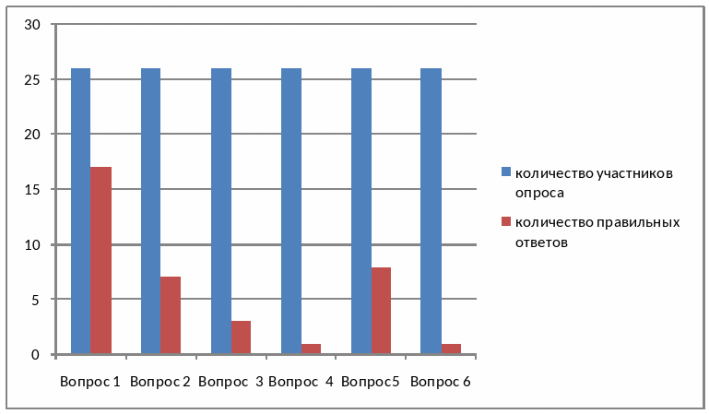
Вопросы анкеты
- Есть ли у древних животных потомки в современном мире?
- Приведите примеры.
- Кто такие короткомордые медведи и саблезубые тигры?
- В каких периодах они жили?
- В какой эре они жили?
- Что важного в истории этой эры?
Результаты анкетирования
Вопрос
Количество ответов
% 5.
1. 6
17 2
46 6.
2. 2
7 4
10
3.
13
8
4.
3
Саблезубый тигр

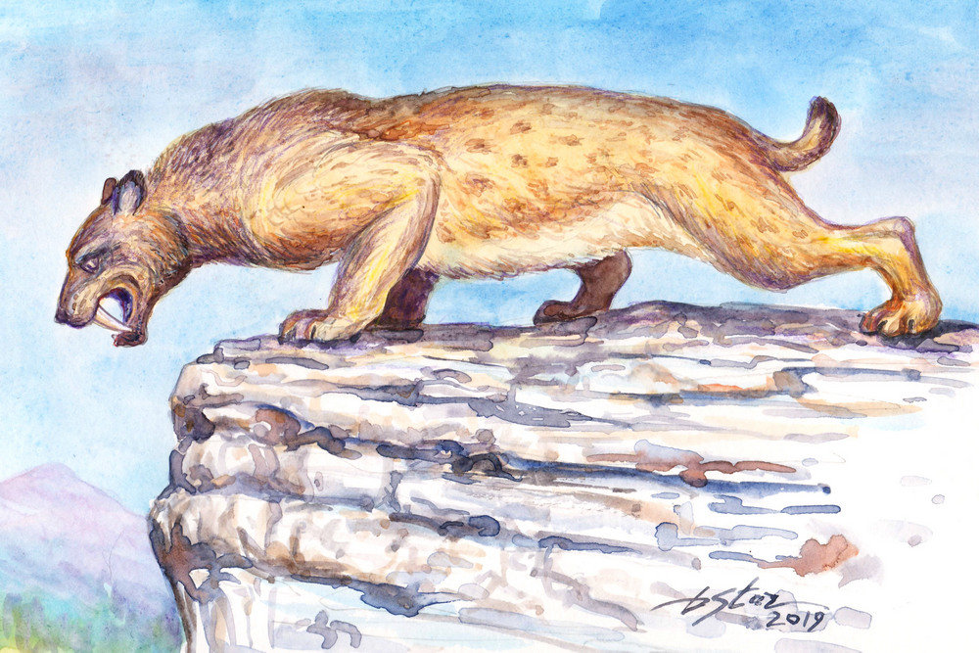

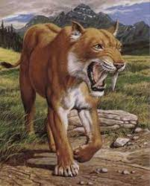

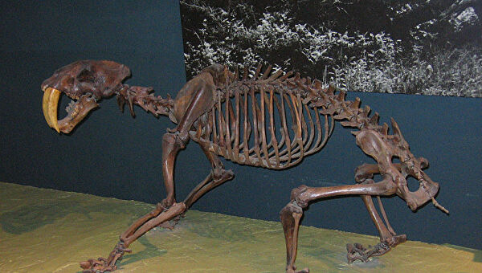
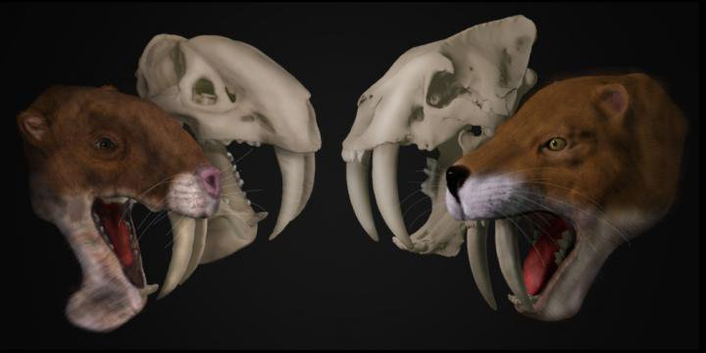

Короткомордый медведь
